Würth Elektronik eiSos allarga il suo centro di Qualità & Design nella città cinese di Shenzhen:
Investimenti nella qualità

Waldenburg/Shenzhen, 27 agosto 2015

Il gruppo Würth Elektronik eiSos investe nell'espansione del suo centro Qualità e Design di Shenzhen (Cina), riconosciuto con la certificazione ai sensi della norma ISO/IEC 17025. Il centro Qualità e Design, fondato nel 2009 nelle immediate vicinanze degli stabilimenti di produzione, viene ingrandito di 670 metri quadrati di superficie per uffici e laboratori. Il produttore leader di componenti elettronici ed elettromeccanici collocherà qui il settore Global Supply Chain Management, reparto responsabile della gestione e dell'approvvigionamento di materiali grezzi per gli stabilimenti asiatici di Würth Elektronik eiSos.

Garanzia di una lunga durata dei prodotti
Gli investimenti nel laboratorio di controllo certificato e nel centro di documentazione vanno a supporto degli elevati livelli di qualità dell'impresa e, grazie alla sicurezza dei processi di produzione, garantiscono prodotti di alto valore e di lunga durata. Il centro di Qualità & Design di Shenzhen è principalmente responsabile della qualità dei prodotti degli stabilimenti asiatici. I metodi di controllo accreditati nel settore dei componenti passivi sono unici in Cina.
Con questo ampliamento vengono creati 40 nuovi posti di lavoro in ufficio, così come sale riunioni e di attesa, conformi agli elevati standard della Würth Elektronik. Il numero totale dei dipendenti sale così a 91. Altre superfici di immagazzinamento offrono spazio per i campioni di valutazione e di ritenuta.

Qualificazione dei componenti
Il centro di Qualità e Design di Shenzhen è uno dei diversi istituti a livello internazionale in cui Würth Elektronik eiSos esegue dei complicati test riproducibili sui materiali grezzi e sui prodotti per assicurare la qualità assoluta dei suoi 25000 prodotti. Prima dell'immissione sul mercato dei prodotti, questi vengono sottoposti a numerosi e differenti metodi di misurazione e controllo nei centri di qualità per l'assegnazione della qualificazione dei componenti. Tale qualificazione può richiedere dai due ai cinque mesi di tempo per i test, a seconda della complessità e degli standard di valutazione richiesti.

Per ulteriori informazioni consultare il sito:
www.we-online.com

Immagini disponibili
Le seguenti immagini possono essere scaricate da internet e stampate: http://www.htcm.de/kk/wuerth
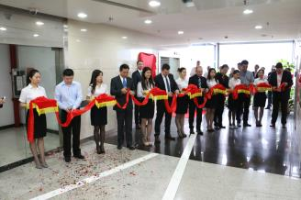  Foto di: Würth Elektronik eiSos  Festeggiamenti di inaugurazione dell'ampliamento del centro cinese di Qualità e Design di Shenzhen: All'apertura dell'inaugurazione i dipendenti del gruppo Würth Elektronik eiSos (Michael Weser, Alexander Gerfer, Yangyang Chen, Steffen Mütsch) insieme ai rappresentanti cinesi ospiti hanno tagliato un nastro rosso. | 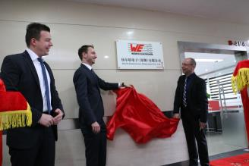  Foto di: Würth Elektronik eiSos  (da sin.) Michael Weser, manager della divisione del centro Qualità & Design della Würth Elektronik eiSos, Andreas Gerke, manager della catena di fornitura della Würth Elektronik eiSos e Alexander Gerfer, CTO della Würth Elektronik eiSos, mostrano la nuova insegna della ditta e danno il via all'inaugurazione del nuovo centro di Qualità & Design.

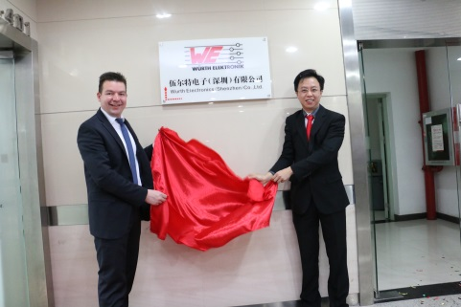
Foto di: Würth Elektronik eiSos
(da sin.) Michael Weser, manager della divisione del centro Qualità & Design della Würth Elektronik eiSos insieme a Yangyang Chen, manager della divisione del centro Qualità & Design della Würth Elektronik eiSos.

Informazioni sul gruppo Würth Elektronik eiSos

La società Würth Elektronik eiSos GmbH & Co. KG è produttrice di componenti elettronici ed elettromeccanici per il settore dell'elettronica. Würth Elektronik eiSos fa parte del gruppo Würth, leader mondiale nelle tecniche di montaggio e di fissaggio. L'azienda offre impiego a 6.100 dipendenti e nel 2014 ha registrato un fatturato di circa 400 milioni di Euro. L'azienda è attiva in 50 Paesi.

Gli stabilimenti in Europa, Asia e America riforniscono una clientela sempre crescente a livello mondiale. La gamma di prodotti comprende componenti per la compatibilità elettromagnetica (CEM), induttività, trasduttori, componenti HF, varistori, condensatori, Power Module, LED, connettori, elementi per la fornitura di energia, interruttori e tecniche di connessione.

Würth Elektronik eiSos è uno dei maggiori produttori europei di componenti passivi.

Würth Elektronik: more than you expect!

